Nhóm 5: ORCHESTRATION-DRIVEN SOA – Tuần 8
Travel Booking System
Tên: Lê Gia Khánh
MSSV: 22691311
Giao diện đăng nhập:
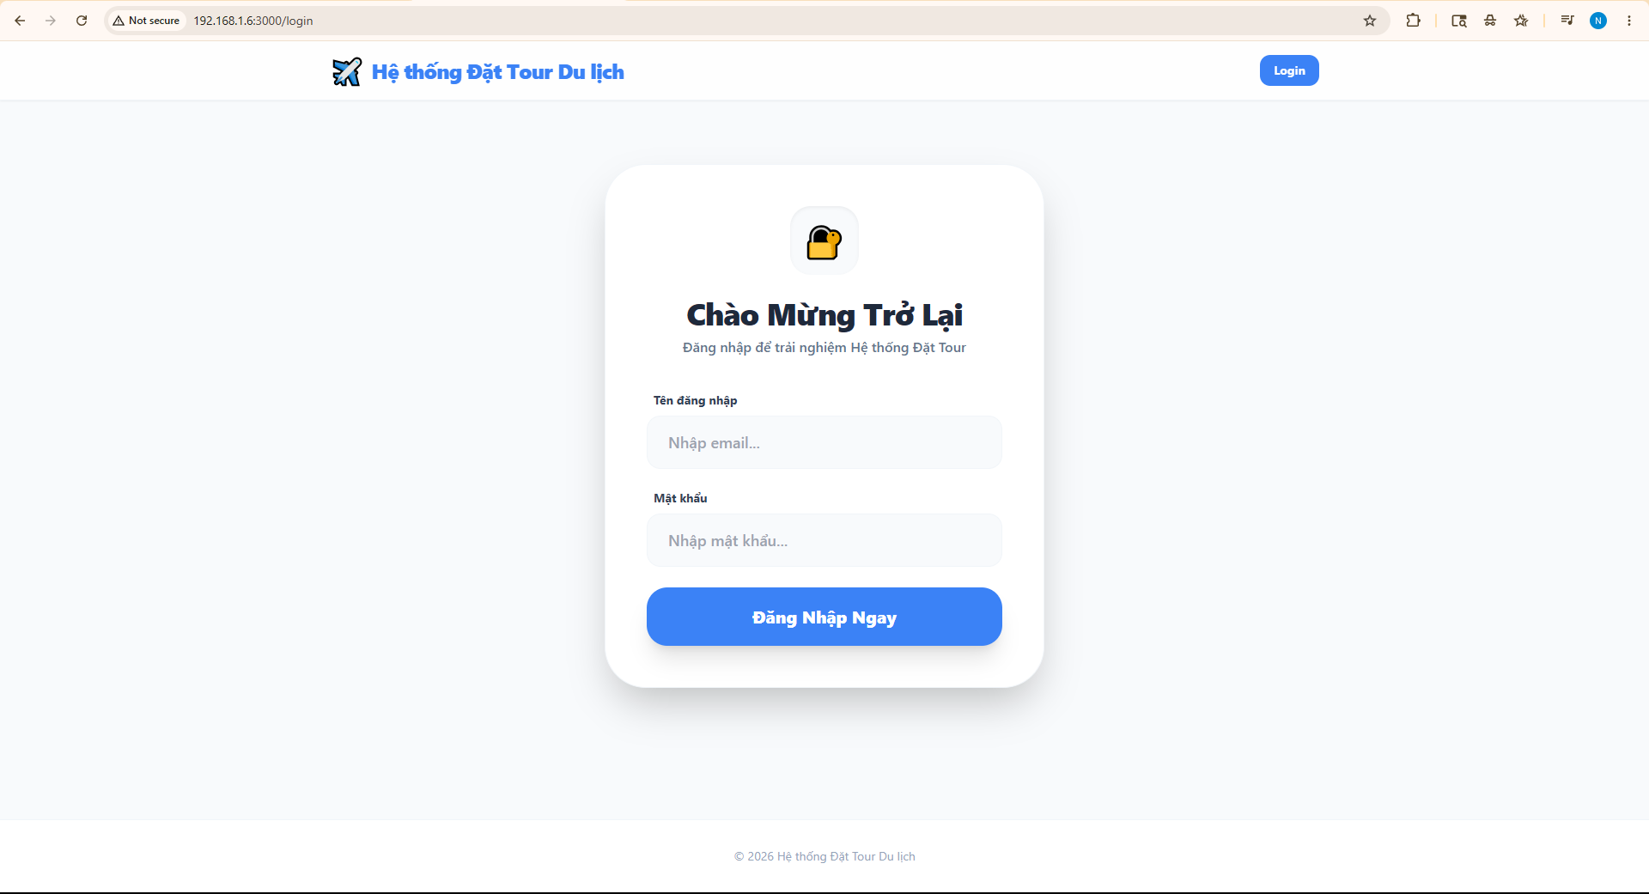
Giao diện chính – đặt tour:
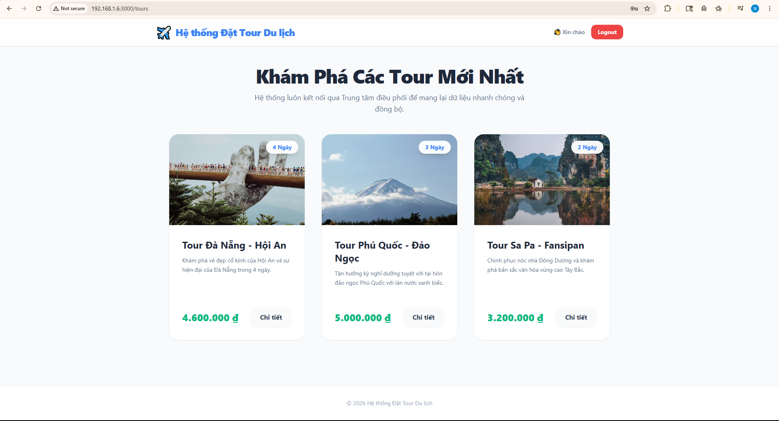
Giao diện booking:
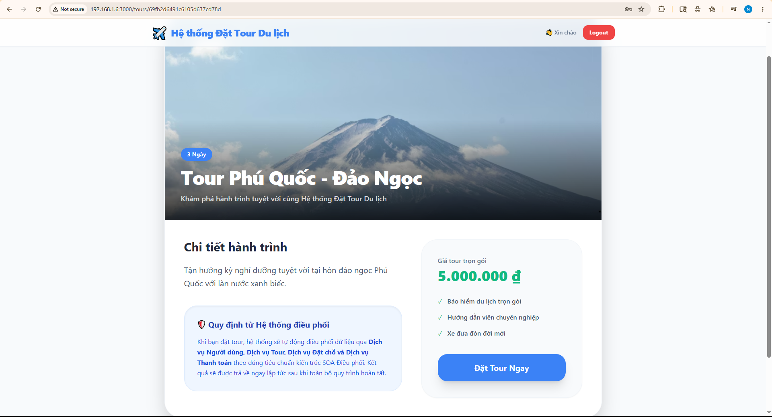
Giao diện payment:
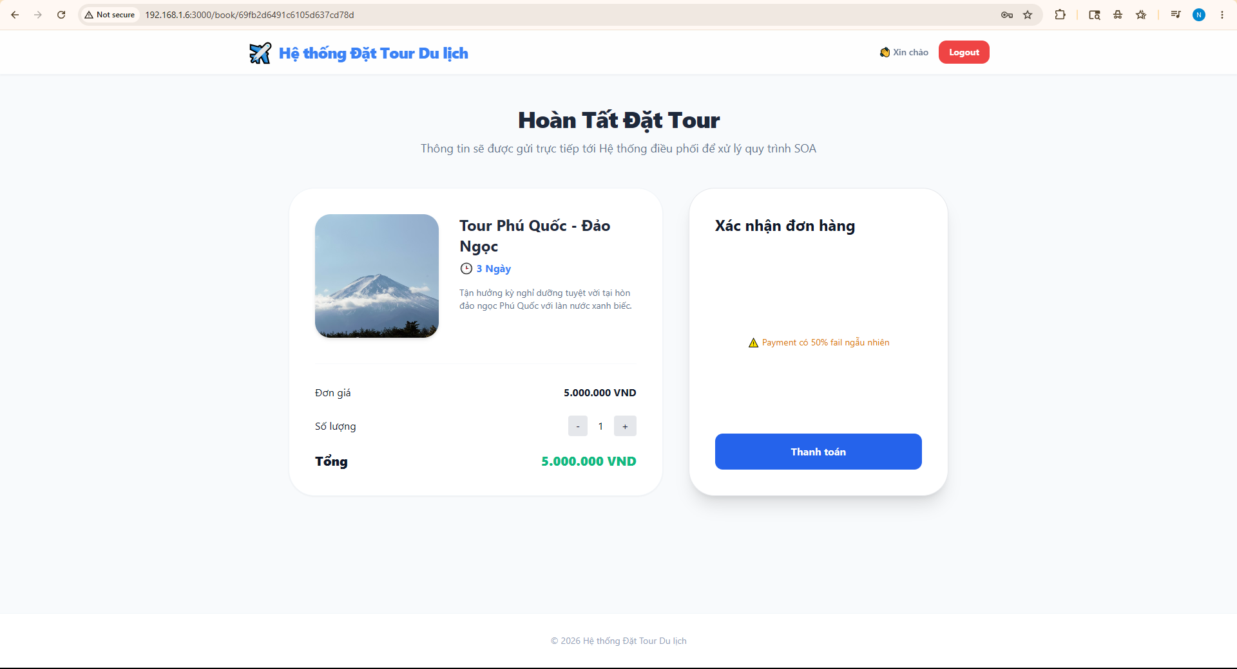
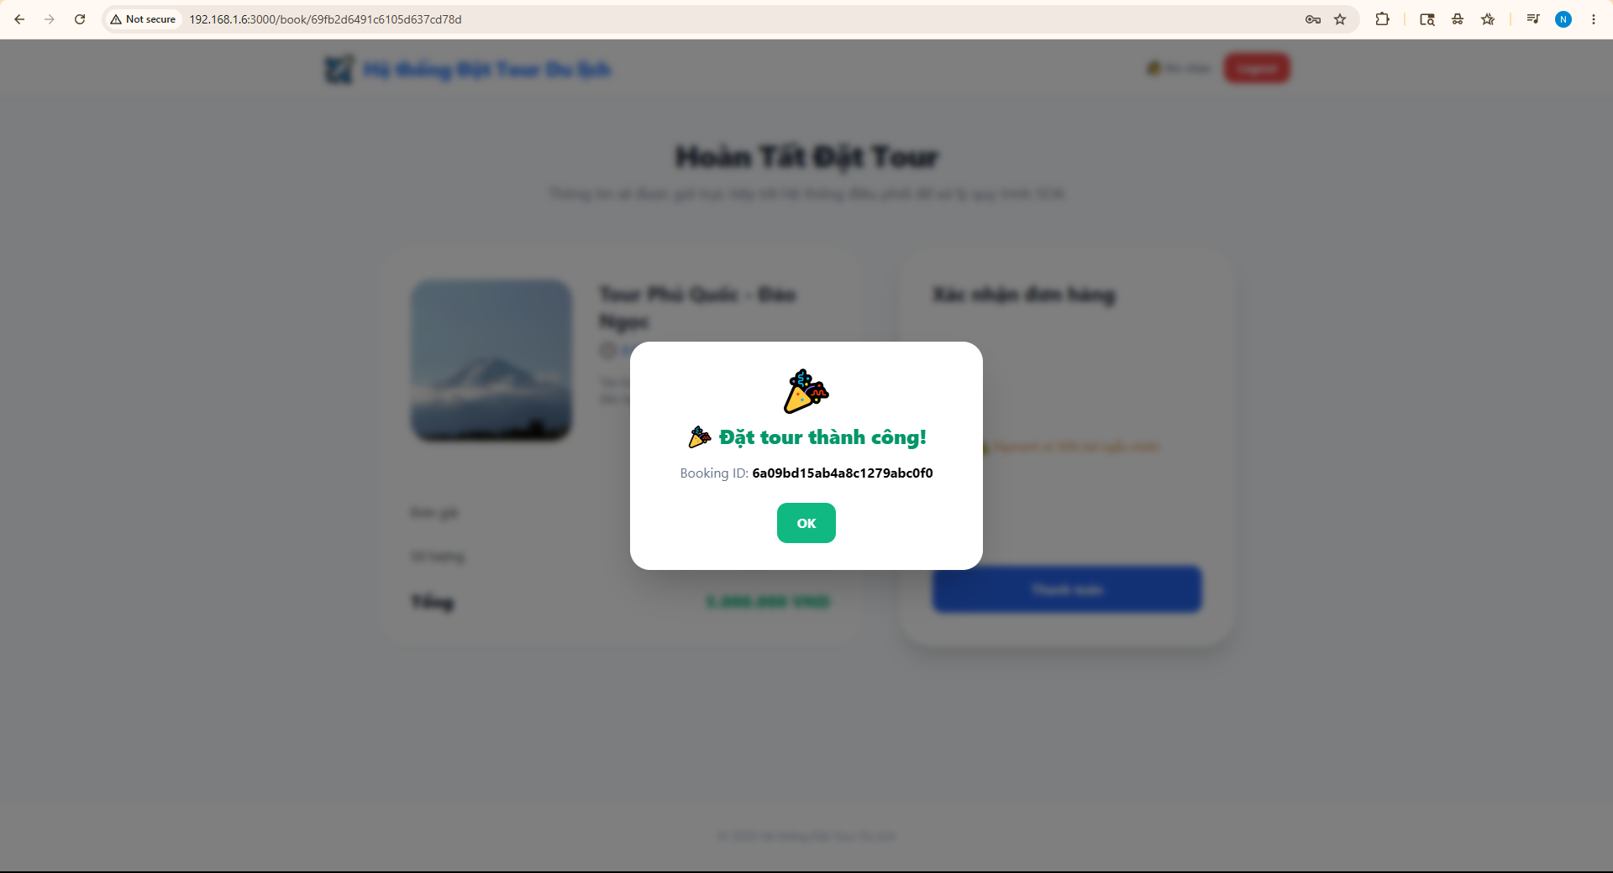
Luồng xử lí của orchestation-service:

